

**QUALIDADE DE SOFTWARE**

Elaine Cristina Soares Nunes

Análise de Qualidade

Rio de Janeiro

2023

# RESUMO

O foco do projeto é a análise do aplicativo Uber. Esse app foi criado por uma empresa de tecnologia que possibilita, por meio de seu aplicativo, que motoristas parceiros encontrem pessoas que precisam de viagens acessíveis e confiáveis. O usuário através do aplicativo instalado em seu celular chama um motorista parceiro, que o leva para o destino que ele deseja.

# SUMÁRIO

1. RESUMO 2

2. SUMÁRIO 3

3. INTRODUÇÃO 4

4. O PROJETO 5

4.1 Detalhes do produto ou serviço 5

4.2 Tabela de Análise 5

4.3 Relatório 8

4.4 Evidências 8

4.5 Onde encontrar 11

5. CONCLUSÃO 11

6. REFERÊNCIAS BIBLIOGRÁFICAS 11

# INTRODUÇÃO

A Uber é um aplicativo que atua na área de transporte e que permite que motoristas parceiros encontrem pessoas que precisam de viagens acessíveis e confiáveis. O usuário através do aplicativo instalado em seu celular chama um motorista parceiro, que o leva para o destino que ele deseja permitindo até ter paradas intermediarias. Além de disponibilizar outros tipos de viagens como por exemplo flash moto, flash, Vip, Comfort e UberX. A etapa que envolve a instalação, configuração e manuseio do aplicativo é de fácil entendimento.

# O PROJETO

O produto que utilizei para essa análise de qualidade foi o aplicativo (app) UBER. Este aplicativo atua na área de transporte onde permite realizar busca por motoristas baseada na localização. O serviço oferecido pelo app e semelhante ao taxi tradicional.

Esse aplicativo foi desenvolvido por uma multinacional norte americana chamada “Uber Technologies Inc.”. Esse aplicativo é utilizado em diversos países.

## Detalhes do produto ou serviço

|  |  |
| --- | --- |
| **Nome do produto ou serviço:** | App Uber |
| **Fabricante:** | Uber Technologies Inc. |
| **Tempo de uso:** | Diariamente |
| **Objetivo** | Transporte |
| **Disponível o serviço:** | Apple Store ou Google Play |

## Tabela de Análise

|  |  |  |
| --- | --- | --- |
| **Característica** | **Sua percepção** | **Referência da evidência [caso tenha]** |
| **Usabilidade:** | O app quanto a usabilidade poderia melhorar ainda mais a fim de facilitar a vida do cliente. Por exemplo poderia exibir |  |
| **Matéria prima:** | [Descreva sua percepção sobre o material usado] |  |
| **Performance:** | O app tem uma excelente performance diariamente. Essa performance fica ruim quando a empresa da Uber resolve implantar alguma atualização e não informa aos clientes. O aplicativo fica instável. |  |
| **Design:** | 1. App na versão Android tem um designer de fácil utilização por parte do cliente | Imagem 1: Tela principal app |
| **Melhorias Sugerias:** | 1. Na tela principal do app poderia sinalizar as últimas corridas ou ter uma tela onde o cliente poderia configurar a exibição dos endereços que seriam exibidos na tela principal. Atualmente exibe 2 endereços. Esse item facilita demais a vida do cliente no quesito agilidade. 2. O app poderia disponibilizar uma opção referente as últimas viagens a fim de ser escolhida. Dessa forma gera uma facilidade enorme para os clientes, pois não precisa ficar preenchendo a origem, destino ou se tem outras paradas 3. Opção de Reagendar poderia estar destacada na tela principal do app, ou seja, sendo exibido um ícone, com isso facilita o cliente 4. Na opção na tela principal temos “Atividade” e nela temos a opção de “Reagendar”. Essa opção está com erro, pois as minhas ultimas 20 viagens a origem, destino e até mesmo as paradas não estão exibindo as informações corretas. Oriento revisar esse ponto 5. No momento que finaliza a corrida e sinaliza a avaliação do motorista. O app deveria permitir também realizar as notificações a uber, por exemplo uma reclamação, analise do valor da corrida entre outros. Atualmente essa opção está em item a parte “Ajuda”      1. Na opção “Conta>Viagens”, o perfil do motorista só exibe informações que tenham foto. Essa parte deveria ser obrigatória a exibição da foto do motorista, bem como as informações dele. Isso é um quesito de segurança. 2. Na opção “Conta>Viagens”, a viagem que foi cancelada e não teve nenhuma cobrança. O app exibe a opção do “Recibo” e ao acessar o recibo informa a seguinte mensagem “ Nenhum recibo disponível”. Além da mensagem do processamento quanto ao pagamento. Se foi cancelada e não teve cobrança só deveria exibir a mensagem “Nenhum recibo disponível. ” 3. Na opção “Conta>Viagens> Detalhes da Viagem ”, a viagem foi cancelada e não tem cobrança. O app não deveria permitir acesso as opções quanto a ajuda. Por exemplo: revisão de valor, esquecimento de objeto entre outras opções. 4. Quanto a configuração do endereço, o app poderia exibir a opção de alteração e exclusão de um endereço previamente configurado. Atualmente, o app não permite | Imagem 2: Reagendar corrida  Imagem 3: Perfil motorista  Imagem 4: Corrida cancelada msg  Imagem 5: Corrida cancelada exibição de opções ajuda |

## Relatório

O aplicativo Uber é voltado para a área de transporte e utilizo diariamente quando necessito de locomover, seja, para ir a trabalho, levar filho na creche entre outros.

Dentre muitos app de transporte que existem disponíveis já tive oportunidade de experimentar o serviço de alguns. Na minha análise como cliente quanto a qualidade e segurança o app da Uber ainda é o melhor.

Na análise que foi exposta acima tem muitas melhorias que se fossem implementadas iria facilitar a vida de muitas pessoas como eu que utilizam o aplicativo diariamente.

## Evidências

Abaixo segue todas as evidências mencionadas no item acima

Exemplos de evidências:

Print:

1. Imagem 1: Tela principal app

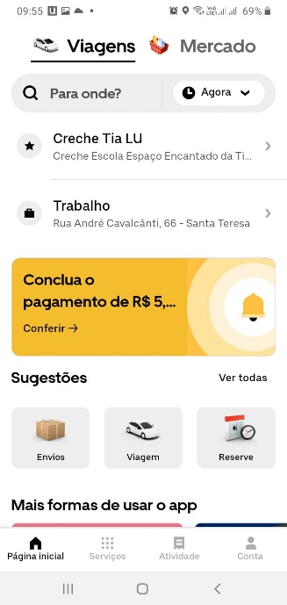

1. Imagem 2: Reagendar corrida

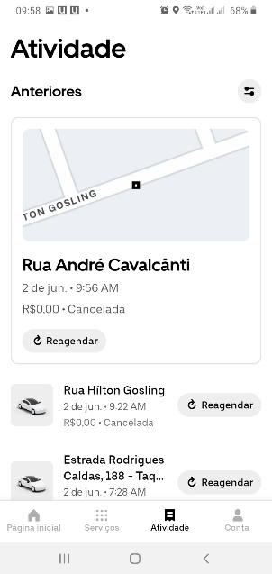

1. Imagem 3: Perfil motorista

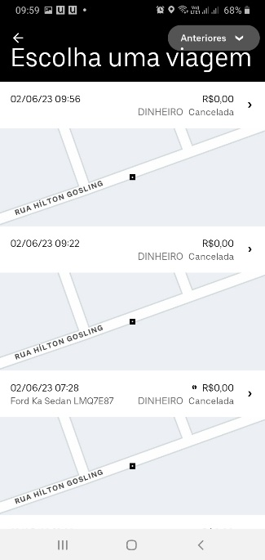

1. Imagem 4: Corrida cancelada msg

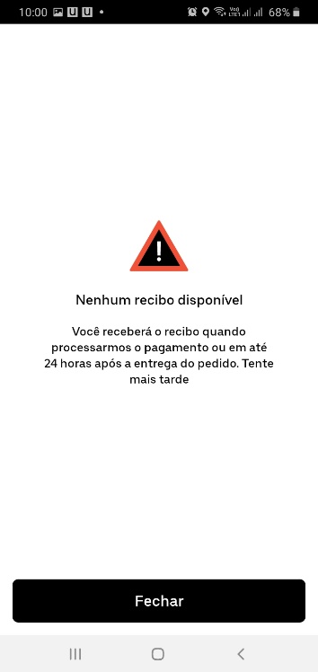

1. Imagem 5 : Corrida cancelada exibição de opções ajuda

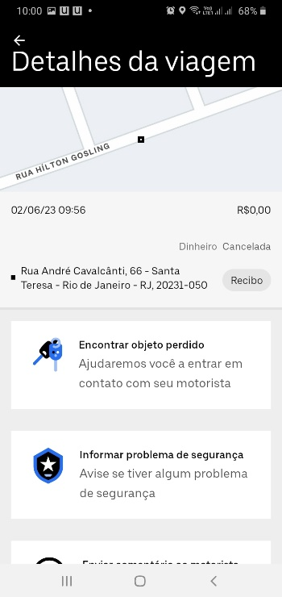

## Onde encontrar

O aplicativo de serviço da Uber atualmente está disponível para downloads na *Apple Store* ou *Google Play*.

# CONCLUSÃO

Neste trabalho abordamos o assunto referente ao App da UBER onde foi possível realizar uma análise com mais profundidade de cada funcionalidade disponibilizada no App para os clientes, bem como pudemos visualizar várias melhorias que só iriam facilitar a vida dos clientes que utilizam o App.

# REFERÊNCIAS BIBLIOGRÁFICAS

Uber Blog, 2023. Disponível em: (<https://www.uber.com/pt-BR/blog/como-resolver-problemas-uber/> ). Acesso em: (10/06/2023).